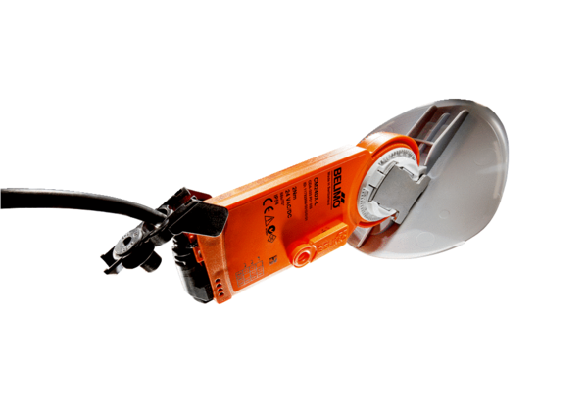Pogon žaluzine sa zračnom žaluzinom MS 160 SJedinica za pakiranje: 1 komAsortiman: C
Broj artikla: 0157.1238Proizvođač: MAICO

